# שיטות ספירה וייצוג מידע במחשב

### שיעור 2– בסיס 16

* בסיסים הינם שיטות שונות לייצוג מספרים
* בחיי היום יום -הבסיס הנפוץ ביותר הוא בסיס עשרוני (בסיס 10)
* במחשבים הבסיס הנפוץ ביותר הוא בסיס בינארי (בסיס 2).

# ייצוג מספרים בשיטה עשרונית

העיקרון בכל שיטת ספירה הוא שערכה של ספרה ברצף כלשהו של ספרות, נקבע על פי המיקום שלה ברצף.

לדוגמה, בבסיס העשרוני, אנו קוראים לספרה הראשונה משמאל לנקודה העשרונית ספרת האחדות, לשנייה ספרת העשרות, לשלישית ספרת המאות וכו'.

הספרות בבסיס 10 ⇦ 0, 1, 2, 3, 4, 5, 6, 7, 8, 9

לייצוג הכמות 10 זזנו ספרה אחת שמאלה ושמנו את הספרה 1 ⇦ 1 * 10 עשיריה אחת.

וכך הלאה 11 10+1, 20 – 2 עשירות 99 תשע עשיריות.

ועברנו מקום אחד הלאה 10 עשיריות ⇦ 100.

בכל פעם שסיימנו סידרה של מספרים אנו מוסיפים ספרה בצידו השמאלי של המספר.

יש חשיבות ל**מקום הספרות במספר**.

כל תוספת של סיפרה בצידו השמאלי של המספר מעלה את ערכו של המספר **בחזקה**.

110 = 100

1010 = 101

10010 = 102

100010 = 103

**. . .**

132 = 2 + 30 + 100

132 = 2*100 + 3*101 + 1*102

204 = 4 * 100 + 0 * 101 + 2 * 102 = 4*1+ 2*100 = 204

# המחשב

המחשב האלקטרוני הוא פשוט מערכת למיתוג של זרמי חשמל חלשים

הלוגיקה של עולם המחשבים היא קיומו של זרם חשמלי והיעדרו של זרם – שתי אפשרויות בלבד.

לכן נהוג להציג את האפשרויות האלה בעזרת הספרות 1 ו 0.

* מחשבים "חושבים" בביט (סיבית) (**\***(bit
* המחשב מייצג מידע באמצעות אותות אלקטרוניים (Signals), להם שני מצבים בלבד:  
   קיום אות ("on")   
   ואי קיום אות ("Off").
* אנו מיצגים שני מצבים אלו באמצעות השיטה הבינארית (בסיס ספירה 2) לפיה:   
   א. מצב "פועל" מיוצג ע"י הספרה "1".  
   ב. מצב "לא פועל" מיוצג ע"י הספרה "0".

# השיטה הבינארית

בסיס הספירה: b = 2 (2 ספרות)

הספרות: 0,1

0, 1, 10, 11, 100, 101, 110, 111, 1000, 1001, …

1012 = 1*20 +0*21 + 1*22

1012 = 1*1 + 0*2 + 1*4 = 1+4 = 510

# שיטת הקלפים.

|  |  |  |  |  |
| --- | --- | --- | --- | --- |
| 1 | 2 | 4 | 8 | 16 |
| ⚫ | ⚫⚫ | ⚫⚫  ⚫⚫ | ⚫⚫⚫⚫  ⚫⚫⚫⚫ | ⚫⚫⚫⚫⚫⚫⚫⚫  ⚫⚫⚫⚫⚫⚫⚫⚫ |
| 20 | 21 | 22 | 23 | 24 |

# השיטה ההקסדצימאלית – בסיס 16

* בסיס הספירה b= 16
* הספרות: F,E,D,C,B,A,0,1,2,3,4,5,6,7,8,9

0, 1, 2, 3, 4, 5, 6, 7, 8, 9, A, B, C, D, E , F, 10, 11, 12, . . . 1E, 1F, **20**,

21, . . . 99, 9A, 9B, 9C, 9E, 9F ,A0, A1, A2, . . . FE, FF, 100 . . .

116 = 1*160 (110)

1016 =1*161 (1610)

10016 =1*162 (25610)

100016 =1*163 (4,09610)

16C16 = 1*162 + 6*161 + 12*160

16C16 = 1*256 + 6*16 + 12*1 = ( 256+96+12) = 36410

# המרה מבסיסים 16 לבסיס 10

20416 = 4*160 + 0*161 + 2*162 = 51610

2*162 + 0*161 + 4*160 = 51610

5616 = 5*16 + 6 = 8610

# המרה מבסיס 16 לבסיס 10

|  |  |  |
| --- | --- | --- |
| **פעולה** | **תוצאה** | **שארית** |
| 375:16 | 23 | 7 |
| 23:16 | 1 | 7 |
| 1:16 | 0 | 1 |

אם ניקח את השאריות מהסוף להתחלה – מהאחרונה לראשונה – נקבל את המספר

כלומר 37510 = 17716

אם ניקח את השאריות מהסוף להתחלה – מהאחרונה לראשונה – נקבל את המספר

כלומר 7816 = 12010

|  |  |  |
| --- | --- | --- |
| **פעולה** | **תוצאה** | **שארית** |
| 120:16 | 7 | 8 |
| 7:16 | 0 | 7 |

# מעבר מבסיס 10 לבסיס 16

|  |  |  |  |  |  |
| --- | --- | --- | --- | --- | --- |
| 15 | 14 | 13 | 12 | 11 | 10 |
| F | E | D | C | B | A |

|  |  |
| --- | --- |
| בסיס 8 | בסיס 10 |
| 4 | 4 |
| 8 | 8 |
| 9 | 9 |
| 10 | 16 |
| 3F ⇨ 63:16 ⇨ 3 (חילוק) 15 (שארית)  3:16 ⇨ 0 3  **3F** | 63 |
| 48 ⇨ 75:16 ⇨ 4 (חילוק) (11) B שארית))  4:16 ⇨ 0 4  **4B** | 75 |
| 64 ⇨ 100 :16 ⇨ 6 (חילוק) 4 שארית))  6:16 ⇨ 0 6  **64** | 100 |
| AE ⇨ 174 :16 ⇨ (10) A (חילוק) (14) E שארית))  10:16 ⇨ 0 (10)A  **AE** | 174 |
| F0 ⇨ 240 :16 ⇨ 15 (F) (חילוק) 0 שארית))  15:16 ⇨ 0 (15)F  **F0** | 240 |

# כיצד נשמר המידע במחשב?

ביט (סיבית, (bit- יחידת המידע הקטנה ביותר המאפשרת להציג שני ערכים בלבד: 0 או 1.

bit אחד יכול לייצג רק שני תווים 0 או 1 (אין זרם / יש זרם : מתג סגור / מתג פתוח)

8 ביטים נשמרים בבית ⇦ Byte יכול לייצג 28 תווים (256 סימנים)

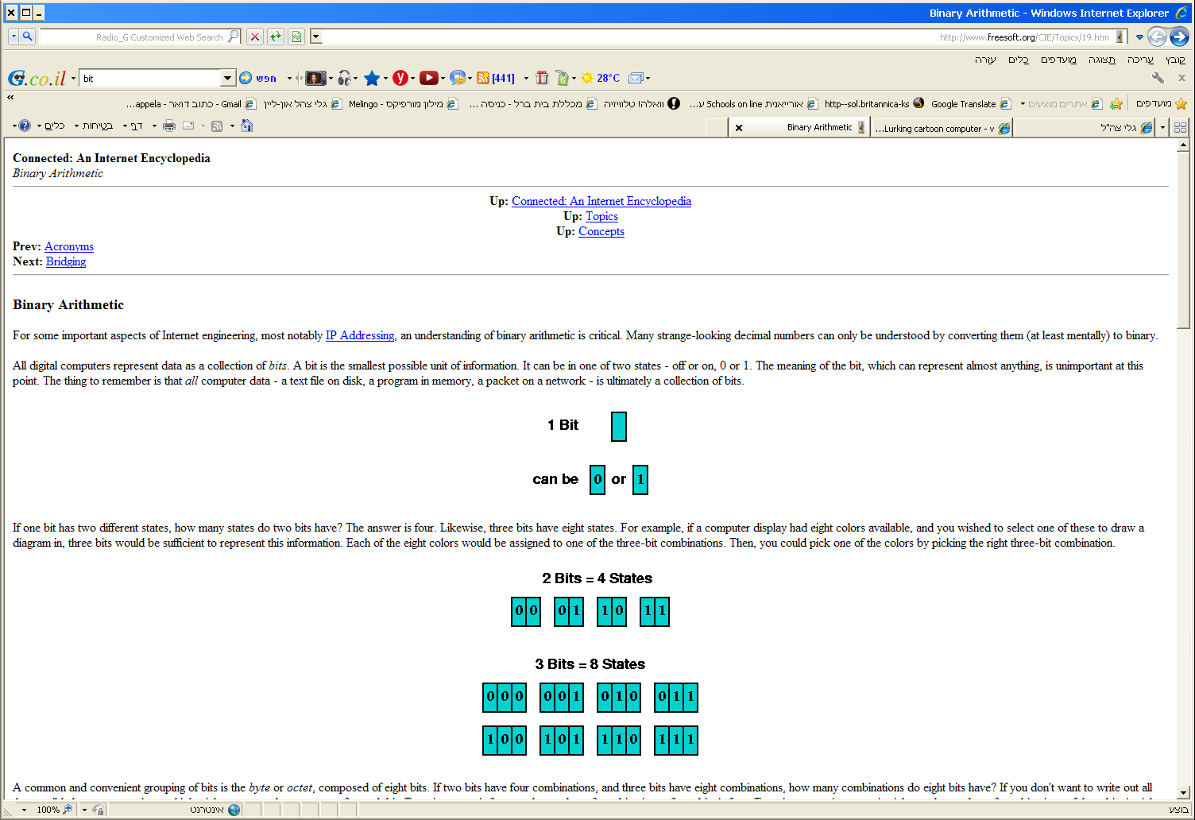



* ביט Bit = ⇦ ספרה בינארית (סיבית): "0" או "1".

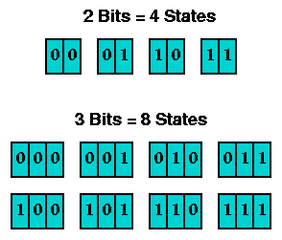

* **בַּית** = Byte   
  יחידת האחסון הבסיסית במחשב, מורכבת מ 8 ביטים: כמות המידע   
  שניתן לאחסן **28 ⇦ 256** סימנים.

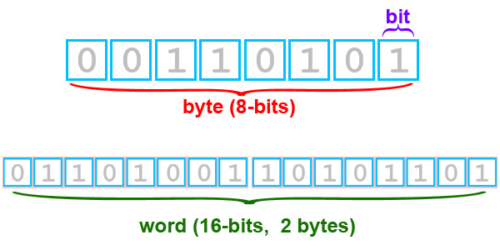

* 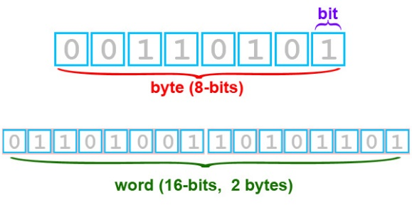**בית = 8 ביט   
  Byte = 8 bit.**

בית⇦ 8 ביטים ⇦ אפשרות לייצג 256 סימנים.

אפשר לחבר כמה בתים של 8 ביטים   
ולקבל מילים של 16, 32 או 64 סימנים.

* יחידת זיכרון גדולה יותר הכוללת 16 יחידות בסיסיות של אפס ואחד נקראת מילה (word).
* מילה בגודל של 32 סיביות מורכבת מארבעה בתים. (28*28*28*28)
* מעבד עם מילה בגודל 32 סיביות מאפשר שימוש בזיכרון שגודלו עד 4GB ⇦ **4,294,967,296** בתים.

בית (8 bit) = 28 = 256 צירופים בינאריים  
מילה בגודל 32 סיביות ⇦4 בתים 232 בתים (2564) ⇦ 4,294,967,296 bytes  
8 * 232 ⇦ אפשרות לייצג 34,359,738,368 סימנים

אורך המילה המקובל במחשבים אישיים הוא 64 bit.   
מילה בגודל 64 סיביות ⇦ 8 בתים ⇦ 264 צירופים בינאריים.

מספרים בינאריים הם מאוד גדולים ולא נוחים לזכירה. לכן במדעי המחשב משתמשים גם בבסיס 16.

יתרונה של השיטה בבסיס 16 היא: ששתי ספרות הקסדצימליות הן בדיוק בַּיִת אחד - יחידה שגודלה 8 ביטים.

# המרה מבסיס 2 לבסיס 16

חילקנו את הספרות של המספר הבינארי לקבוצת של ארבע, ולכל ארבעה מספרים רשמנו את ערכם ההקסדצימאלי.

**1100102**

0011 0010 ⇨ 1100102 = 3216 =

3*161 + 2*160 = 48+2 = 5010

3 2

**11112**

1111 ⇨ 11112 = F16 = 15*160 = 1510

F

# המרה מבסיס 16 לבסיס 2

מפרקים את המספר בבסיס 16 לספרות בודדות וכל סיפרה ממירים לארבע ספרות בינאריות.

**5A16**

5 A ⇨ 5A16 = 5*161 + 10*160 =

0101 1010 80+10 = 9010

10110102

**1716**

1 7 ⇨ 1716 = 1*16+7*1 = 2310

0001 0111

10111 2

# תרגול מעבר בסיסים:

10112  ⇨ 1011 ⇨ B16 (1110)

110012 ⇨ 0001 1001 ⇨ 1916 (2510)

1012 ⇨ 0101 ⇨ 516  (510)

10102 ⇨ 1010 ⇨ A16 (1010)

101010102 ⇨ 1010 1010 ⇨ AA16 (17010)

11100012 ⇨ 0111 0001 ⇨ 7116 (11310)

1716 = ?2 ⇨ 1 = 00012 7=01112 ⇨ 101112 230)

2B16 = ?2 ⇨ 2 = 00102 B =10112 ⇨ 1010112 (4310)

3516 = ?2 ⇨ 3 = 00112 5 = 01012 ⇨ 1101012 (5310)

4310 = 101011 2

2510 = 11001 2

1910 = 10011 2

3610 = 100100 2

43 / 2 = 21(1), 21 / 2 = 10(1), 10 / 5 = 5 (0), 5 / 2 = 2 (1),

2 / 2 = 1 (0), 1 / 2 = 0 (1) ⇨ **1010112**

25 / 2 = 14(1), 12 / 2 = 6(0), 6 / 2 = 3(0), 3 / 2 = 1 (1),

1 / 2 = 0 (1) ⇨ **110012**

19 / 2 = 9(1), 9 / 2 = 4(1), 4 / 2 = 2(0), 2 / 2 = 1(0),

1 / 2 = 0(1) ⇨ **100112**

36 / 2 = 18(0), 18 / 2 = 9(0), 9 / 2 = 4(1), 4 / 2 = 2(0),

2 / 2 = 1(0), 1 / 2 = 0(1) ⇨ **1001002**

45 /16 = 2(D), 2/16 = 0(2) ⇨ **2D16**

158/16 = 9(E) 9/16 = 0(9) ⇨ **9E16**

# משחק Kahoot בסיסי ספירה 2, 10 ו- 16

get kahoot

קלפים רביעיות בסיסים

[סרטון של מכון דוידסון, טרום אלגברה – עשרוני, בינארי, אוקטאלי והקסדמינאלי](https://www.youtube.com/watch?v=nY9pEIUqvVk)

חיפוש בגוגל: מכון דוידסון טרום אלגברה 3